Заказчик: «Управление жилищно-коммунального хозяйства администрации города Керчи Республики Крым»

ПРОЕКТ МЕЖЕВАНИЯ ТЕРРИТОРИИ

в отношении объекта:
«Капитальный ремонт ул. Вокзальное шоссе от ул.Шлагбауской до границы муниципального образования городской округ Керчь», расположенного в границах города Керчи Республики Крым

Раздел 1
Основная часть проекта межевания территории

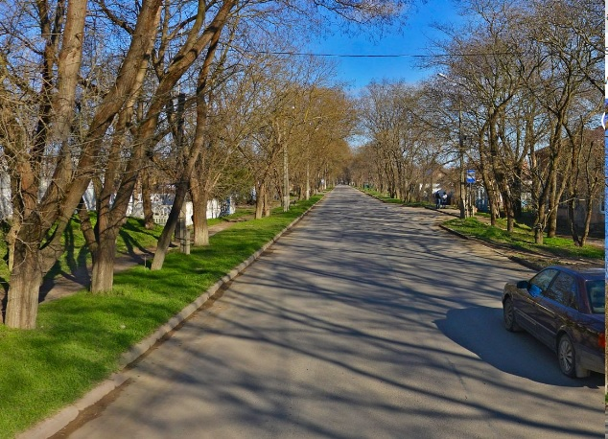

Автор тома: ООО «ЗемЭнергоЦентр»
Краснодар, 2020
Заказчик: «Управление жилищно-коммунального хозяйства администрации города Керчи Республики Крым»

ПРОЕКТ МЕЖЕВАНИЯ ТЕРРИТОРИИ

в отношении объекта:
«Капитальный ремонт ул. Вокзальное шоссе от ул.Шлагбауской до границы муниципального образования городской округ Керчь», расположенного в границах города Керчи Республики Крым

Раздел 1
Основная часть проекта межевания территории

Директор В.П. Береговой

Автор тома: ООО «ЗемЭнергоЦентр»
Краснодар, 2020

